

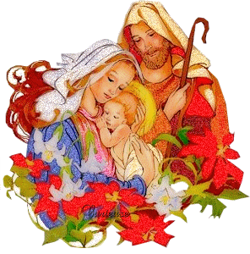



Jeżeli tak uroczyście obchodzimy narodzenie Jezusa, czynimy to dlatego, aby dać świadectwo,
że każdy człowiek jest kimś jedynym i niepowtarzalnym.
Jan Paweł II

Imię Nazwisko
Święta Bożego Narodzenia otacza szczególna aura, której wszyscy oczekujemy. Ale ich wyjątkowość nie wynika jedynie z atmosfery przygotowań świątecznych, czy zapachu choinki. Wyjątkowość tych Świąt polega również na tym, że pozwalamy, by w trakcie ich trwania czas płynął wolniej, bez pośpiechu i hałasu codzienności.
Przeżycia takiego spokoju i wyciszenia życzę Pani/Panu z okazji tegorocznych Świąt Bożego Narodzenia. Aby wieczerza wigilijna była dla Pani/Pana źródłem refleksji i wzruszenia, ale też radości wynikającej z obecności najbliższych.
Życzę, aby przesłanie Świąt Bożego Narodzenia, głoszące dobro i pokój, wniosło do Pani/Pana Rodziny życie radość i nadzieję przyszłości.
Z okazji zbliżającego się Nowego 2010 Roku życzę atmosfery spokoju i bezpieczeństwa w codziennej pracy, a także powodzenia w realizacji wszelkich planów zawodowych. Życzę, aby Nowy Rok obfitował w sukcesy i najlepsze osiągnięcia. Niechaj Nowy Rok będzie czasem spełnionych marzeń i doświadczania tylko życzliwości i sympatii ludzkiej.
Jan Kowalski
Dyrektor Departamentu Sprzedaży
24 grudnia 2010r.

